وزارة التعليم العالي والبحث العلمي

جامعة بغداد

كلية التربية البدنية وعلوم الرياضة للبنات

**فعالية (مسابقات التتابع)**

**مادة العاب القوى للمرحلة الأولى**

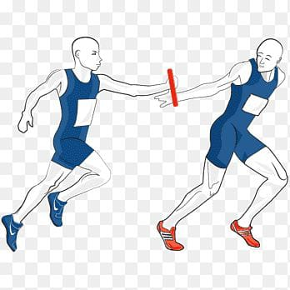

**مدرسات المادة**

**ا.د اسيل جليل م.د رغداء فؤاد**

**م. وفاء هادي م.م هند وليد**

**1445هـ 2024م**

**مسابقات التتابع**

التتابع هي من فروع ألعاب القوى التي تتطلب من منافسيها جهود فردية عالية مع شعور وأداء جماعي تعاوني فهي من أمتع المنافسات وأكثرها تشويقآ واثارة عند اللاعبين والجمهور علمآ بانها تعتبر القمة في المنافسات الرياضية لعدد كبير من المشاركين فيها او تعتبر سباقات التتابع من أمتع المسابقات وأكثرها تشويقآ واثارة لحماسة المتسابقين والجمهور. فنجد أن المتفرج يتمتع بمشاهدة التنافس بين الفرق واحتمال التغير في عملية نقل العصا بين المتسابقين. وعند تنظيم مسابقات وبطولات ألعاب القوى دولية كانت محلية توضع مسابقات التتابع في نهاية برامج المسابقات لما لها من مكانه عند جمهور المشاهدين ومن متعة المتسابقين أنفسهم بسب مافيها من تنافس يزيد حماسة شعور اللاعب بانه لا يركض لنفسه بل لفريقه.

**طريقة الأداء الفنية:**

ترتبط طريقة الأداء الفنية بقواعد المسابقات وهي:

: يتم بدء سباق تتابع4*100م كما في بدلية 4*400م من حيث جلوس المتسابقين ومن حيث طريقة مسك العصا والتي يتم بها في سباق4* 400 م يكون مكعب البداية قريب من الخط الخارجي من المجال .

يجب أن يقبض المتسابق الأول العصا بيده اليمنى أو اليسرى وذلك حسب نوع او تكنيك التسليم قرب نهايتها ويترك الجزء الأمامي كي يستطيع المتسابق

(المستلم)ان يقبض عليها منه ويجب أن يكون هذا الجزء كافيا لكي يستطيع أن يقبض

على العصا بسهولة مع ضرورة القبض عليها بقوة حتى لاتسقط منه.

وعند البدء من الوضع المنخفض يقبض على العصا بيده اليمنى مع ضرورة القبض عليها أقرب مايمكن من نهايتها ومراعاة أن لايلمس طرف العصا الأرض امام خط البداية.

**طرق مسك العصا: توجد طريقتين لمسك العصا:**

- الطريقة الاولى /يقبض العداء الأول على العصا بالإصبعين(الخنصر والبنصر) ويستندباقي الأصابع الثلاث على الأرض يلف الإصبع الإبهام على العصا ويسند بباقي الأصابع على الأرض.

-الطريقة الثانية /مسك العصا بلف الاصابع على العصا بشكل كامل

**انواع تسليم واستلام العصا**

- الطريقة البصرية :

وفيها يقف اللاعب المستلم ناظراً للخلف في إنتظار وصول زميله إلى الجهة التي يستلم منها العصا وتعتبر هذه الطريقة من أفضل الطرق حيث يتمكن المتسابق من تحديد لحظة الإنطلاق وذلك بوصول زميله إلى نقطة محددة . كما أنها أكثر أماناً أثناء إستلام العصا وإن كانت هذه الطريقة لاتساعد المتسابق في إكتساب سرعة الإنطلاق القوية والتي هو في أمس الحاجة إليها.

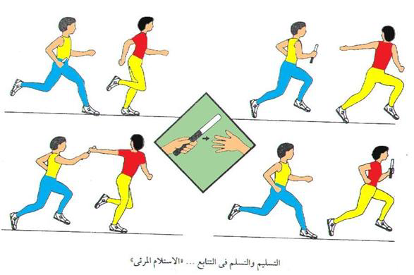

2- الطريقة اللابصرية :

وفي هذه الطريقة يتم إستلام العصا دون النظر للخلف حيث يأتي المتسابق من الخلف من الجهة التي سيسلم بها العصا لزميله بناءً على إشارة صوتية يتم عن طريقها تحرك المستلم وبسرعة مع مد يده للخلف لستلم العصا دون النظر للخلف مع الإشارة الصوتية ويتم التسليم والتسلم بدقة متناهية حتى لايؤثر ذلك في سرعة اللاعبين.

التسلسل الحركي الكامل

تتكون طرق التسليم والتسلم اللابصرية من ثلاث مراحل حل:الاستعداد, تزايد السرعة ,

والتسليم والتسلم.

في مرحلة الاستعداد يحافظ العداء المسلم للعصا على سرعته القصوى بينما يتخذ اللاعب المستلم وضع الاستعداد. وفي مرحلة تزايد السرعة يجب أن تتزامن سرعة العدائيين عن طريق الحفاظ على السرعة القصوى للعداء المسلم للعصا وتزايد سرعة العداء المستلم لأقصى درجة.

وفي مرحلة التسليم والتسلم يتم تمرير العصا بالتكنيك المناسب وبأسرع مايمكن.

**مناطق التسليم**

الهدف

الحفاظ على السرعة القصوى للعصا خلال 400 متر بتقليل مسافة الجري في كل مجال.

**الخصائص الفنية:**

العداء الأول يحمل العصا في يده اليمنى ويقترب من اللاعب الثاني في الجزء الداخلي للمجال داخل منطقة التسليم والتسلم

العداء الثاني يتسلم العصا في يده اليسرى ويقترب من اللاعب الثالث في الجزء الخارجي للمجال داخل منطقة التسليم والتسلم.

العداء الثالث يتسلم العصا في يده اليمنى ويقترب من اللاعب الرابع في الجزء الداخلي داخل منطقة التسليم والتسلم.

العداء الرابع يتسلم العصا بيده اليسرى ليكمل السباق.

**مناطق وتحديد العلامات الضابطة:**

**الهدف**

أداء تسليم وتسلم قانوني وفعال.

**الخصائص الفنية**

يجب تسليم وتسلم العصا في منطقة التسليم 20 متر.

يمكن أن ينتظر اللاعب المستلم داخل المنطقة تزايد السرعة 10 متر.

يجب وضع علامات الضابطة على الأرض قبل منطقة تزايد السرعة .

**طرق التسليم والتسلم**

**التسليم من الأسفل إلى الأعلى:**

أن تكون ذ راع المستلم ممتدة إلى الجانب بثني بسيط من المرفق ويكون مستوى اليد في مستوى ارتفاع الحوض, وبذلك يكون كف اليد متجه إلى الخلف في وضع شبه عمودي مع انفراج الإبهام عن باقي الأصابع, وتوضع نهاية العصا بحركةمتجه من الأسفل إلى الأعلى.

**التسليم من الأعلى إلى الأسفل:**

تكون ذ راع ويد المستلم للخلف مع مد المرفق ويكون اتجاه الكف لأعلى وفي مستوى أعلى من ارتفاع الحوض كما يمد الإبهام عن باقي الأصابع, وتوضع مقدمة العصا في يد المستلم بحركة متجه من الأعلى إلى الأسفل.

**قواعد المسابقة للفعالية التتابع**

30 متر مقسمة الى 10م المنطقة المخصصة للتعجيل و 20 متر التسليم والاستلام.

* يتكون الفريق من 4 لاعبين

يجب تسليم العصا من متسابق لأخر بصورة مباشرة.

**عصا البريد**

أن تكون العصا أنبوية ملساء جوفاء ذات مقطع دائري ومصنوعة من المعدن أو من مادة الالمنيوم ومن قطعة واحدة ويجب أن لا يزيد طولها عن 30 سم ولا يقل عن28 سم وأن لا يقل وزنها عن 50 غم ويجب أن يتراوح محيطها من 12 -13سم ويجب أن تكون ملونة يسهل رؤيتها خلال المنافسة.

**الأخطاء القانونية**

* خروج أحد المتسابقين عن المنطقة المخصصة للتسليم.
* إذا تم تسليم العصا في منطقة التعجيل.
* إذا لم يسلم العصا بصورة مباشرة.
* إذا سبب إعاقة لمتسابق أخر.
* إذا سقطت العصا من يد المسلم وأستلمها المستلم.
* إذا لم يصل المتسابق إلى خط النهاية.